

Portugal & ESPAGNE

14 jours / 13 Nuits

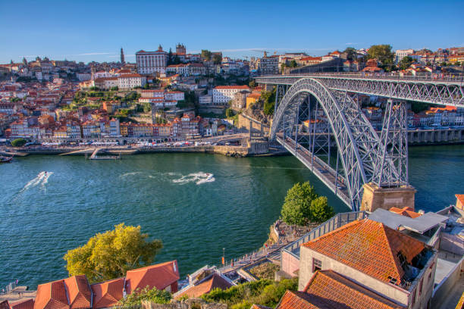

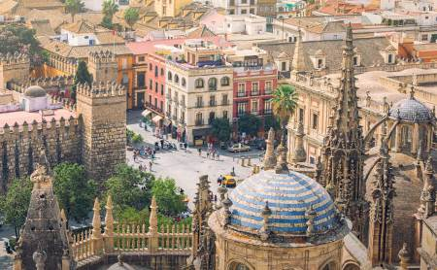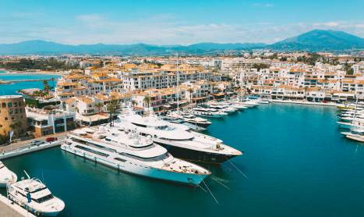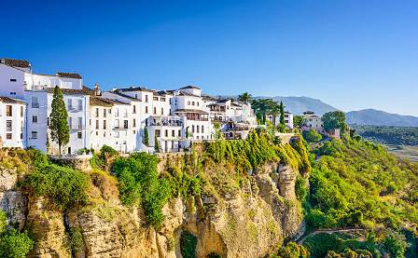

DOSSIER SPECIALEMENT CONÇU POUR ASTRO REUNION

Votre contact : Aurélia EVRARD
01.42.23.30.32
07.86.62.65.30
aurelia.evrard@voyagespartance.fr
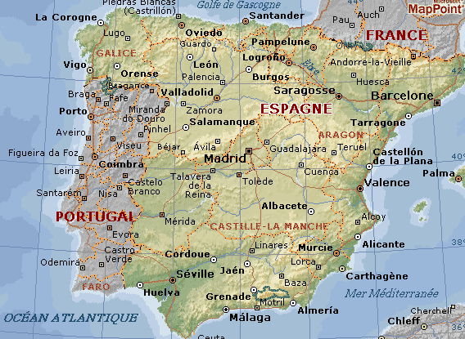

JOUR 1 | PARIS  LISBONNE |  2H30 de vol
JOUR 2 | LISBONNE
JOUR 3 | LISBONNE
JOUR 4 | LISBONNE / EVORA / REGUENGOS MONSARAZ
JOUR 5 | EVORA / CONSTANCIA / COIMBRA
JOUR 6 | COIMBRA / REG BAIRRADA / COIMBRA
JOUR 7 | COIMBRA / PARC NATUREL SERRA DA ESTRELA / CANAS DE SENHORIM
JOUR 8 | VISEU / PORTO
JOUR 9 | PORTO
JOUR 10 | PORTO / LA COROGNE
JOUR 11 | LA COROGNE
JOUR 12 | LA COROGNE / REGION D’OVIEDO
JOUR 13 | REGION D’OVIEDO /IRUN
JOUR 14 | IRUN / BIARRITZ  PARIS |  2H40 de vol

1er Jour : PARIS  LISBONNE 01/08/2026


Convocation des participants à l’aéroport de Orly et  envol à destination de Lisbonne sur vol régulier TRANSAVIA.

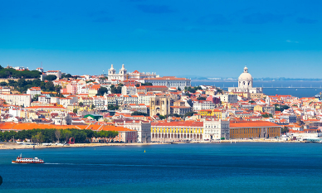
Arrivée à l’aéroport de Lisbonne, accueil et transfert à l’hôtel.

Installation à l’hôtel.

Dîner et nuit à l’hôtel.

2ème JOUR : LISBONNE 02/08/2026

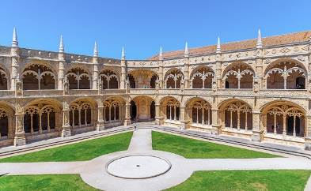
Petit déjeuner à l’hôtel.

Départ avec votre guide pour la découverte de LISBONNE. Passage par les quartiers les plus emblématiques.

Déjeuner au restaurant.

Continuation pour le quartier de Belém, visite du Monastère des Jeronimos avec son cloitre. A proximité, dans le Jardim da Praça do Imperio vous pouvez remarquer une horloge solaire en forme d´ancre.

Dégustation d´un pastel de Belém.

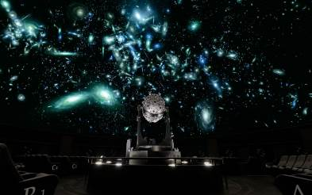
Puis, visite du Planétarium da Marinha que possède un équipement moderne doté d’une sphère centrale de 32 projecteurs d’étoiles fixes. Il permet donc de présenter plus de 9000 étoiles dans les deux hémisphères célestes, tout comme la Voie Lactée, les cumules stellaires et les nébuleuses, et aussi les figures des constellations et les lignes didactiques auxiliaires.

Temps libre avant le retour à l´hôtel.

Dîner et nuit à l’hôtel.

3ème Jour : LISBONNE 03/08/2026
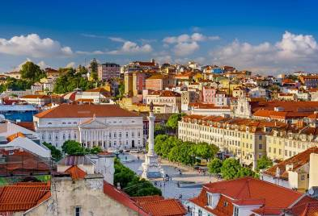
Petit déjeuner à l’hôtel.

Matinée libre à l´hôtel.

Déjeuner à l´hôtel ou à proximité.

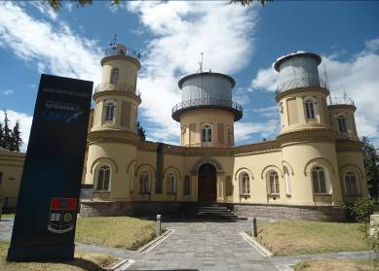
Dans l´après-midi, départ avec votre guide en direction du parc botanique de Tapada da Ajuda, ancien terrain de chasse de la famille royale,
qu’a été cédée à l’État portugais pour y créer l’Institut Supérieur d’Agronomie.

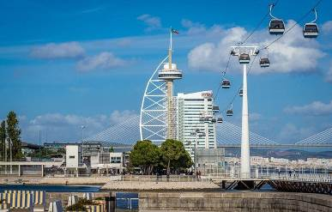
Visite de l’Observatoire Astronomique de Lisbonne. La visite de ce site remarquable permet de prendre conscience du riche patrimoine historique, architectural et instrumental de l'astronomie portugaise et mondiale, notamment aux XIXe et XXe siècles. Parmi les instruments de prestige que l'observatoire possède, signalons la grande lunette équatoriale de 38 cm de diamètre et 7 m de longueur spécialisée dans l'observation et l'étude de certaines étoiles, une lunette méridienne de 135 mm de diamètre, et plusieurs lunettes destinées à la détermination de l'heure.

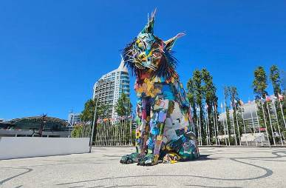
Puis, départ au Parc des Nations, résultant de la dernière exposition mondiale réalisée au siècle XX, l’EXPO'98, la ville imaginée est rendue réelle. Ici vous allez trouver un espace qui réunit des projets les plus audacieux de l’architecture contemporaine, l’Océanorium (extérieur), un des plus grands d’Europe, de surprenants jardins thématiques, des centres d’expositions, des spectacles et des évènements. Tout ceci le long du Fleuve Tejo, tout en profitant de cinq kilomètres d’un merveilleux paysage, au coeur de Lisbonne.

Retour à l´hôtel.

Dîner et Nuit à l’hôtel.

4ème JOUR : LISBONNE / EVORA / REGUENGOS MONSARAZ 04/08/2026

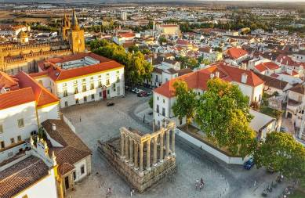
Petit-déjeuner à l’hôtel.

Départ avec votre guide en direction d´EVORA.

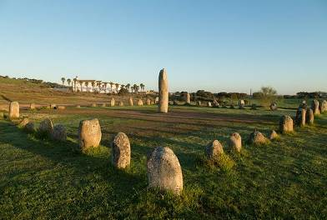
Découverte du quartier historique aux maisons blanches réunies autour de la place du Giraldo. Passage par le temple de Diana, vestige romain. Ici, vous pouvez visiter la Cathédrale d´Evora, la plus médiévale du Portugal et admirer son cadran solaire datant de 1810, situé dans la terrasse, le point le plus élevé de la ville.

Déjeuner au restaurant.

Continuation pour la région de l´ALQUEVA, au cœur de l´Alentejo.
Visite du Cromlech de Xerez, de forme carrée, situé à proximité, près du couvent Convento da Orada.
Continuation avec la visite de la ville-musée de MONSARAZ, un village bien préservé, avec ses murailles et ses rues en schiste. Puis, le château et son arène qui nous transporte au temps des gladiateurs.

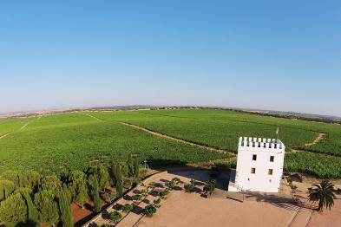
Continuation pour REGUENGOS DE MONSARAZ pour la visite de l´Adega do Esporão, avec ses caves et le Tunnel des Barils à 15 mètres de profondeur, où se trouvent les vins spéciaux.
Visite avec dégustation de vins.

Puis, diner au restaurant dans la région.
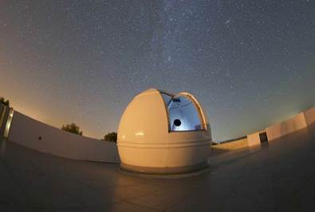
Après le repas, vers 22h00, on vous invite à une observation nocturne avec l´équipe de OLA (Observatoire Lac Alqueva) (du mardi au samedi). Observez donc la Grande Ourse, la Petite Ourse, la Cassiopée et une grande diversité d'autres constellations, visibles selon les saisons. Situez les représentations des signes et choisissez votre étoile favorite.

Transfert à l´hotel à Evora. Nuit.

Nuit à l'hôtel.

5ème JOUR : EVORA / CONSTANCIA / COIMBRA 05/08/2026

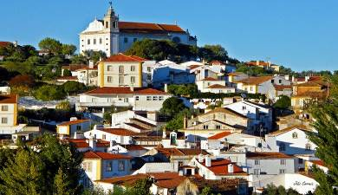
Petit déjeuner à l’hôtel.

Départ avec votre guide en direction de SANTAREM, pour la visite de CONSTANCIA.

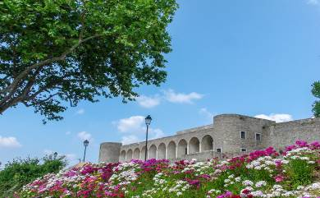
Arrêt à ABRANTES, pour connaitre son Château Forteresse. Montée à Torre de Menagem pour une vue panoramique 360º sur les régions du Ribatejo et de l´Alentejo.

Déjeuner au restaurant en cours de route.

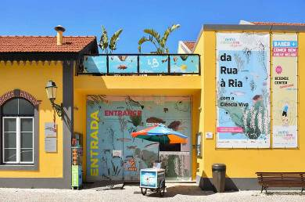
Continuation pour Constantia. Visite du Musée Scientifique Ciência Viva, son parc d´astronomie (à l´extérieur du centre), le planétaire, et l´observatoire solaire.

Puis, continuation vers la région de COIMBRA.

Installation à l’hôtel.

Dîner et Nuit à l’hôtel.

6ème JOUR : COIMBRA / REG BAIRRADA / COIMBRA 06/08/2026
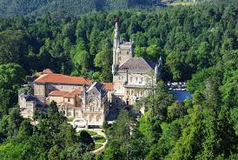
Petit-déjeuner.

Départ avec votre guide en direction de la région de Bairrada.

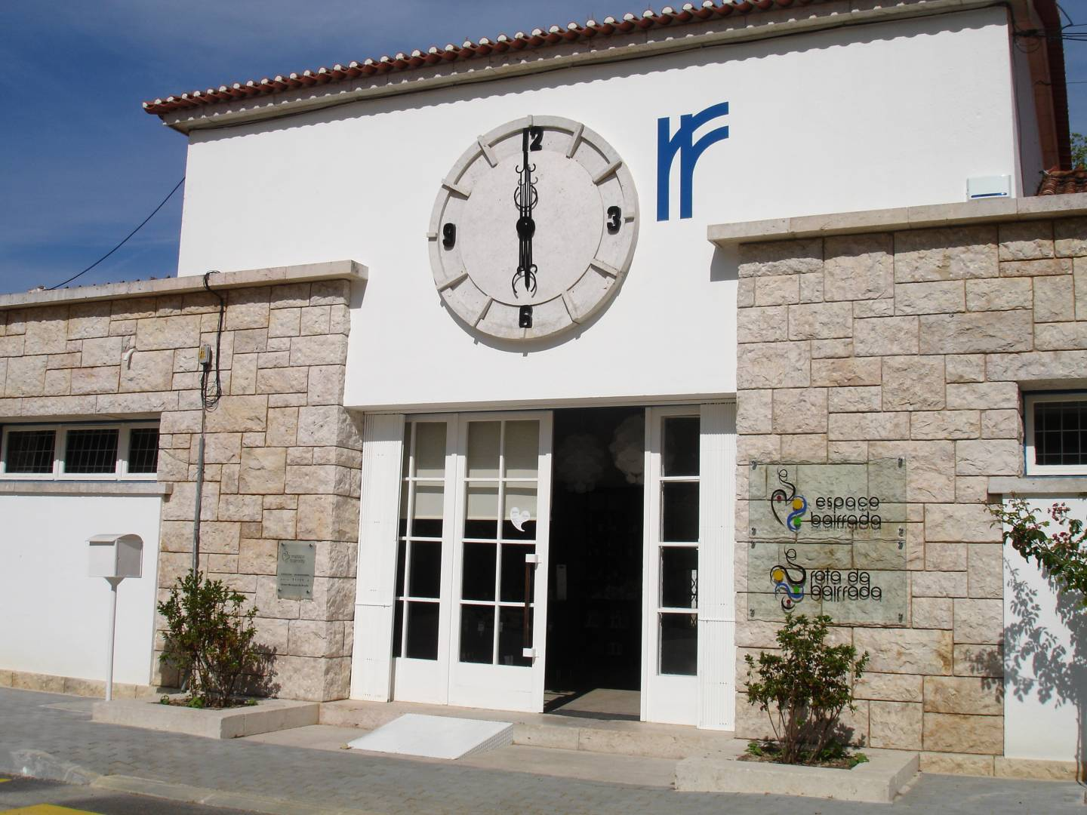
Visite du Parc National du Bussaco, un endroit magique qui, au XVIe siècle fut protégé par un décret papal et transformé en lieu de retraite monastique isolé du reste du monde. Vue époustouflante depuis le belvédère (miradouro) de Cruz Alta dans la Serra do Bussaco.

Passage par Luso, ville thermale.

Déjeuner de cochon de lait de Bairrada à Mealhada.

Puis, continuation vers CURIA, arrêt à l’Espace Bairrada situé dans l’ancien bâtiment de la gare de Curia pour une visite de l’espace et dégustation de vin mousseaux typique de cette région.

Retour à l´hôtel. Diner et nuit.

7ème Jour : coimbra / parc naturel serra da estrela / canas de senhorim 07/08/2026

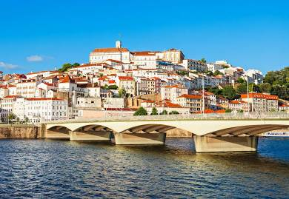
Petit déjeuner à l’hôtel.

Départ avec votre guide en direction de COIMBRA.
Visite de la ville universitaire du Portugal avec de nombreux monuments et fleuron du romantisme portugais, et vieille ville entourée de murailles. Entrée comprise à l’Université et sa bibliothèque.
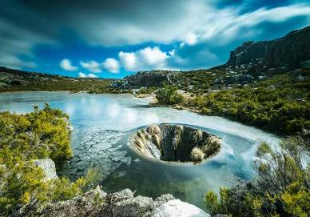
Ici, sur un mur extérieur vous pouvez remarquer un horloge solaire vertical daté de 1781.

Déjeuner au restaurant.

Continuation pour le PARC NATUREL DE SERRA DA ESTRELA. Montée à la Tour.
Puis, continuation vers CANAS DE SENHORIM.

Installation à l’hôtel. Dîner et nuit à l’Hôtel.

8ème Jour : VISEU / PORTO (VILA NOVA DE GAIA) 08/08/2026
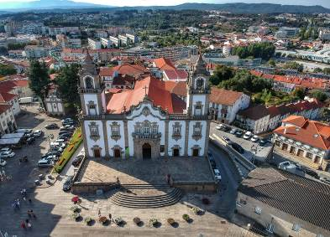
Petit déjeuner à l’hôtel.

Départ avec votre guide pour VISEU, ville ancienne, grise à cause de la pierre mais simultanément verte, accueillante et animée.

Visite de son centre historique, la cathédrale (en extérieur), et son église.
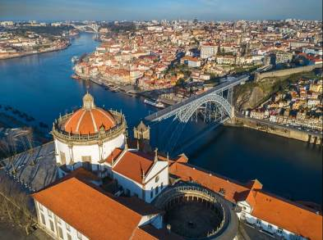
Déjeuner au restaurant.

Puis, route vers TABUAÇO, pour admirer l´horloge astronomique Rijomax

Puis, continuation pour Vila Nova de Gaia, dans la région de Porto.

Installation à l’hôtel. Dîner et nuit à l’Hôtel.

9ème Jour : PORTO 09/08/2026
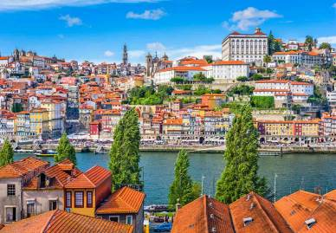
Petit déjeuner à l’hôtel.

Départ avec votre guide pour la visite de PORTO. De la cathédrale-forteresse à la Fondation Serralves, une balade dans Porto est une initiation à l’architecture, à l'art de vivre et à la découverte d'un patrimoine dynamique. Possibilité d’admirer à la terrasse de la Sé du Porto (visite payante) une horloge solaire verticale.

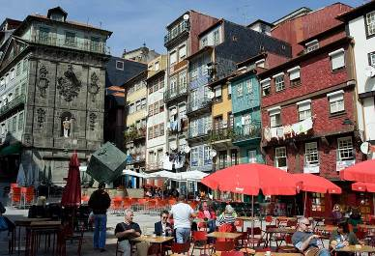
Déjeuner au restaurant.

Visite d´une cave avec dégustation.

Temps libre sur le quartier de la Ribeira.

Retour à l´hôtel. Dîner et nuit.

10ème Jour : PORTO/ la corogne 10/08/2026

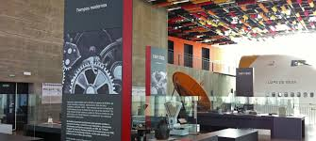
Petit-déjeuner à l’hôtel.

Départ en direction de l’Espagne (sans assistance).

Arrivée à l’hôtel à La Corogne. Installation. Déjeuner.
Après-midi, visite guidée de la Maison des Sciences, musée culturel à caractère scientifique situé dans le parc Santa Margarita de la ville de La Corogne. Il a été créé en 1983 par accord plénier du conseil municipal sur proposition du maire Francisco Vázquez Vázquez.
Retour à votre hôtel pour le dîner et nuit.

11ème Jour : LA COROGNE 11/08/2026
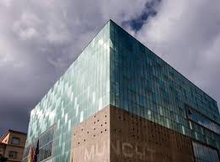
Petit déjeuner à l’hôtel.

Visite guidée du Musée National des Sciences et la Technologie, un réseau de musées espagnol dédié à la diffusion et à la conservation scientifiques et technologiques. Il possède une collection de plus de 15 000 instruments scientifiques datant du XVIe siècle à nos jours.

Déjeuner au restaurant.
Après midi libre. Retour à votre hôtel pour le dîner et nuit.

12ème Jour : OVIEDO : JOURNEE LIBRE EN PENSION COMPLETE POUR ASSISTER A L’ECLIPSE DU SOLEIL 12/08/2026

13ème Jour : REGION D’OVIEDO / IRUN 13/08/2026

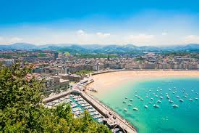
Petit déjeuner à l’hôtel.

Matinée libre. Départ pour Irun.

Déjeuner.

Installation à votre hôtel.

Dîner et nuit.

14ème JOUR : irun /BIARRITZ  PARIS 14/08/2026

Petit déjeuner à l’hôtel.

Transfert à l’aéroport de Biarritz, selon horaire de vol retour.

Assistance aux formalités et  Envol à destination de Paris sur vol régulier TRANSAVIA.

Arrivée à Paris.

PRIX PAR PERSONNE | 15/19 | 20/24
DU 1e AU 14 AOUT 2026 | 4 429 € | 4 095 €

CE PRIX COMPREND :
TRANSPORTS
- Le transport Paris / Lisbonne et Biarritz / Paris sur vols réguliers TRANSAVIA
- Les taxes d’aéroport : 71.53 € à ce jour.
- Les transferts en autocar Grand Tourisme climatisé durant tout le circuit.

HEBERGEMENT
- Le logement en base chambre double en hôtels 3*/4*.

REPAS
- Le logement en demi-pension à l´hôtel du J1 au J14.
- Les déjeuners aux restaurants.
- Les boissons aux repas (eau et vin).

PRESTATIONS DIVERSES
- L’assistance de notre transfériste à l’aéroport de Paris.
- Les services d'un guide accompagnateur du J1 au J14.
- Toutes les visites mentionnées au programme.
- Les entrées et visites mentionnées au programme, soit : Monastère des Jeronimos avec cloitre, Planétarium da Marinha, Parc botanique de Tapada da Ajuda, l´Observatoire Astronomique de Lisbonne, le château de Abrantes, le Musée Scientifique, l´Université à Coimbra (avec audioguides)
- La visite de l´Adega do Esporão avec dégustation.
- L´Observation nocturne à Alqueva.
- L´entrée au parc National du Bussaco.
- La visite de l´Espace Bairrada avec dégustation.
- La cave de Porto avec dégustation.
- La maison des sciences à la Corogne.
- Le musée national des sciences et Technologie.
- La dégustation du pastel de Belém.
- Le transport en autocar privatif pour le séjour.
- L’assistance de nos correspondants locaux.
- Une réunion de présentation avant le départ.
- Une pochette de voyage PARTANCE par personne.
- Un guide Mondéos par couple.
- L’assistance téléphonique de notre équipe d’astreinte 24H/24, 7J/7 durant votre voyage.
- La garantie APS (garantie totale des fonds déposés).
- Les taxes et services (pourboires hôtels et restaurants).
- L’assurance annulation, bagages, responsabilité civile AREAS : 3,5 % du forfait de base.
- L'assurance assistance rapatriement VYV.

CE PRIX NE COMPREND PAS :
- Le supplément pour la chambre individuelle (nous consulter).
- Les dépenses personnelles.
- Les pourboires au guide et au chauffeur.
FORMALITES ET VACCINATIONS POUR LES RESSORTISSANTS FRANÇAIS
Passeport ou Carte Nationale d’identité en cours de validité.

